目次

1． Facebook API登録 1

2． Facebook連携顧客管理システム利用マニュアル 5

2.1．起動方法 5

2.2．ページ内容 7

# Facebook API登録

本システムではFacebookの情報を参照する権限を獲得するために，

Facebook Developersでシステムを登録する．

・<https://developers.facebook.com/>にアクセスする．

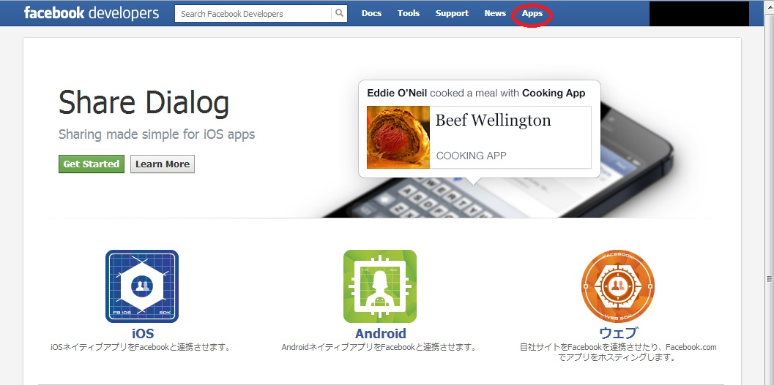

・画面上部の「App」をクリック．

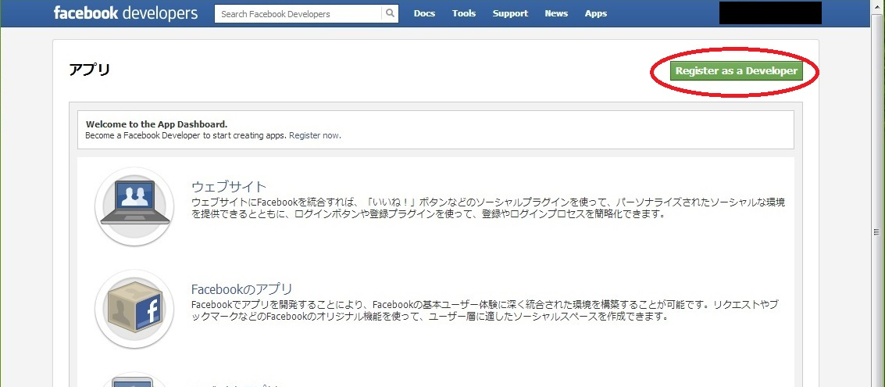・開発者として登録するために「Register as a Developer」をクリック．

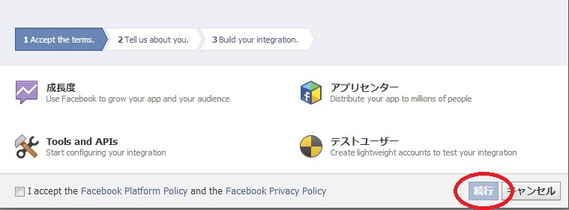

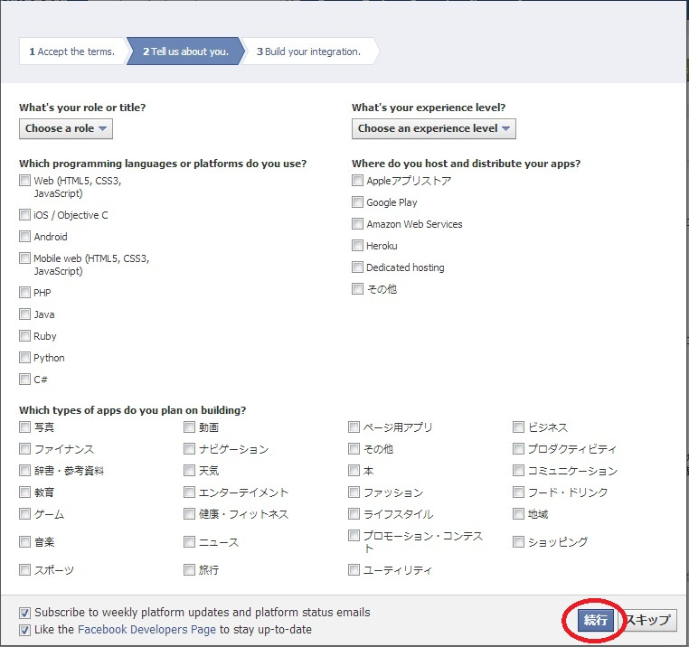

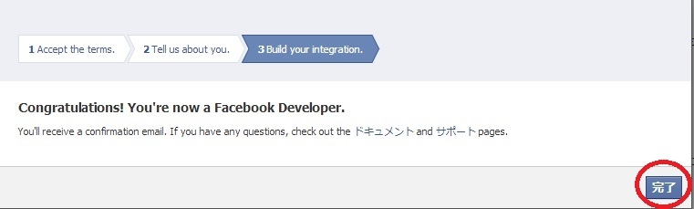

・とくに設定することはないので，ここでは「続行」をクリックする．

・最後に「完了」をクリックする．

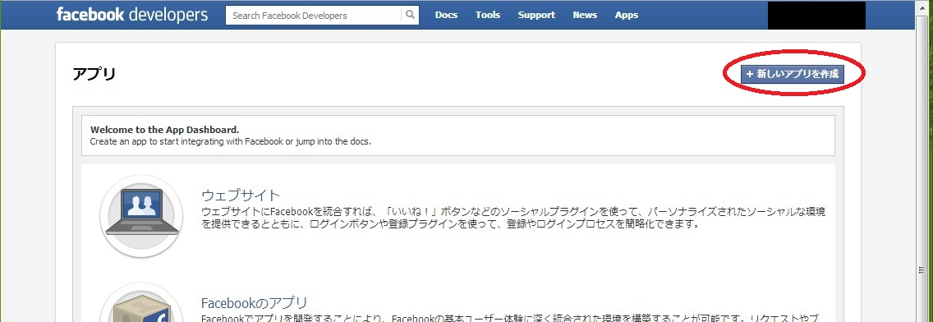

・開発者として登録後，顧客管理システムを登録するため，

「＋新しいアプリを作成」をクリック．

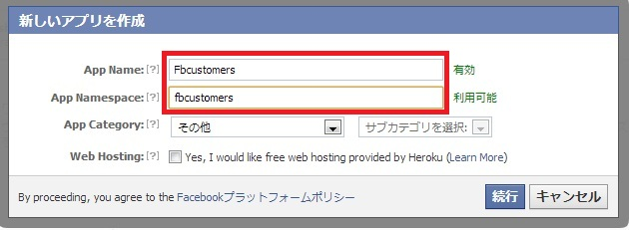

・「App Name」「App Namespace」に登録するアプリの名前を入力する．

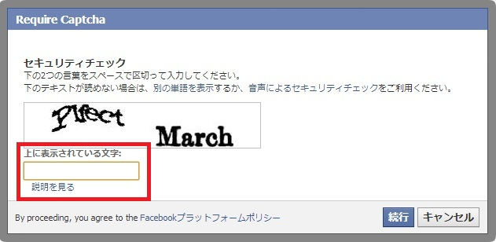

・セキュリティチェック終了後，アプリの基本設定画面が表示される．

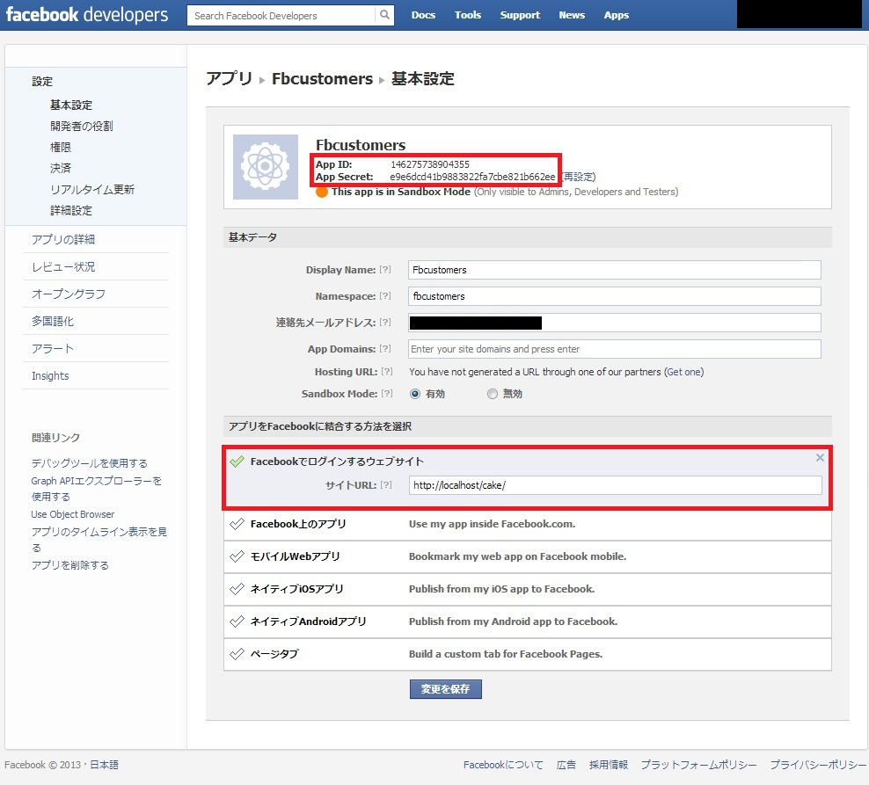

・「Facebookでログインするウェブサイト」に顧客管理システムのURL

（<http://localhost/cake/>）を入力し，「変更を保存」をクリックして保存する．

・Facebook情報を顧客管理システムで使用するための「App ID」，「App Secret」を

控えておく．

# Facebook連携顧客管理システム利用マニュアル

## 2.1．起動方法

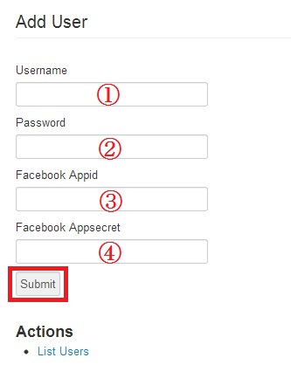

・<http://localhost/cake/users/add>にアクセスして，管理ユーザの作成をする．

・上のページで次の項目を入力し，「submit」をクリックしてユーザ情報を登録する．

1. ユーザ名を入力する
2. パスワードを入力する
3. Facebook Developersで控えたApp IDを入力する
4. Facebook Developersで控えたApp Secretを入力する

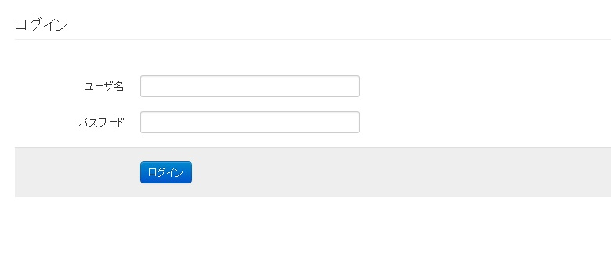

・インターネットブラウザのアドレスバーに<http://localhost/cake/>と入力し，移動すると，上部のログインページが表示される．

## 2.2．ページ内容

ログインページ

（ユーザ登録画面で登録したユーザ情報を，入力して顧客管理システムにログインする画面）

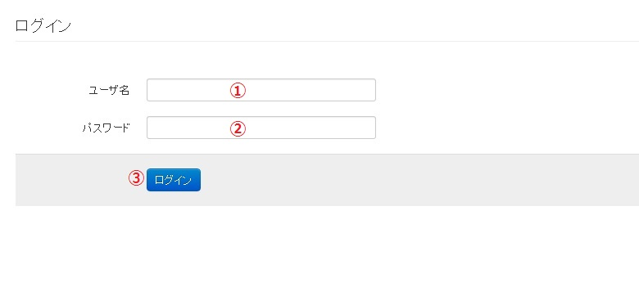

1. ユーザ名を入力する．
2. パスワードを入力する．
3. ユーザ名とパスワードを入力してから「ログイン」ボタン，このボタンを押すと，登録されたユーザ情報と入力したユーザ情報が一致していれば，顧客管理システムにログインする．

顧客一覧ページ

（顧客の情報を一覧表示される画面）

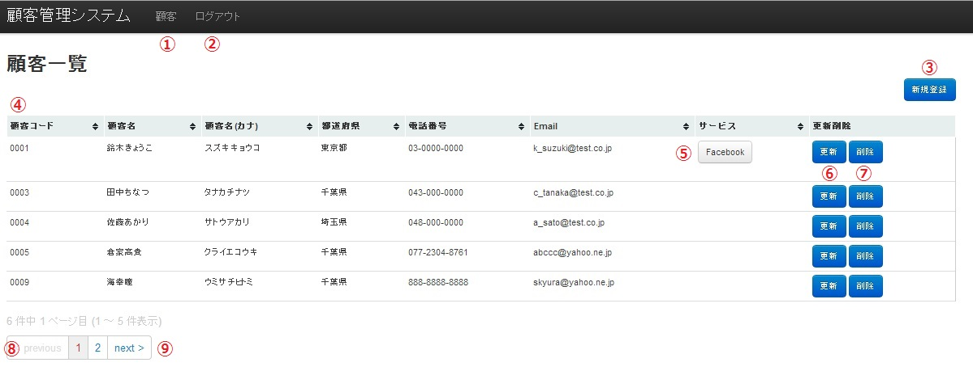

1. この「顧客」をクリックすると，この顧客一覧ページに移動する．
2. 「ログアウト」をクリックするとログインページに戻る．
3. 「新規登録」をクリックすると顧客データを登録するための顧客登録画面に移動する．
4. 顧客情報が一覧表示される表．左から顧客コード，顧客名，顧客名のフリガナ，顧客の住んでいる都道府県，顧客の電話番号，顧客のメールアドレス，Facebookボタン，更新ボタン，削除ボタンが表示される．
5. 顧客情報にFacebookIDがあれば，この「Facebook」ボタンが表示される．このボタンをクリックすると，その顧客のFacebook情報表示ページに移動する．
6. 「更新」をクリックすると顧客データを編集できる顧客更新ページに移動する．
7. 「削除」をクリックすると確認の後，その顧客データを削除できる．
8. 「previous」をクリックすると顧客一覧の前ページを表示する．
9. 「next」をクリックすると顧客一覧の次ページを表示する．

顧客情報新規登録ページ

（顧客管理システムで管理する顧客情報を，入力することで登録する画面）

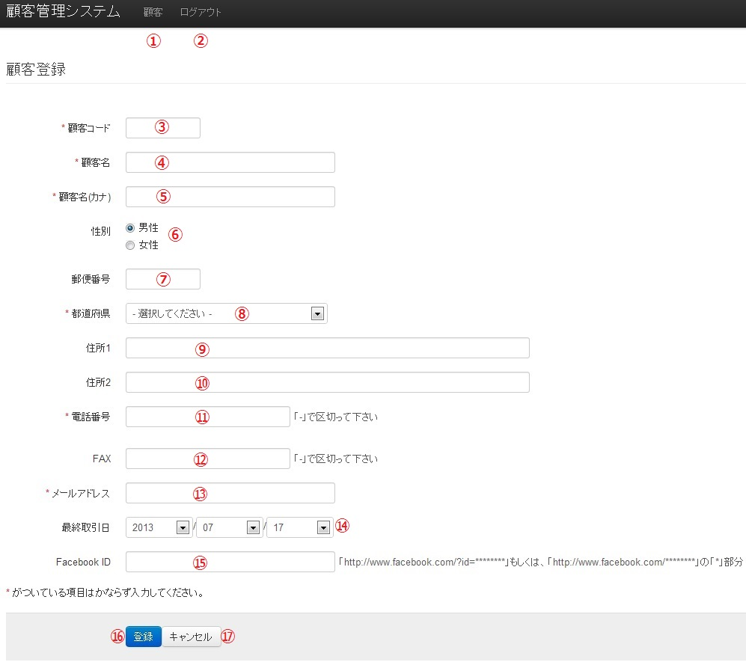

1. 「顧客」をクリックするとこの顧客一覧画面に移動する．
2. 「ログアウト」をクリックするとログイン画面に戻る．
3. 顧客コードを入力．
4. 顧客名を入力．
5. 顧客名のフリガナを入力．
6. 顧客の性別を入力．
7. 顧客の郵便番号を入力．
8. 顧客の住んでいる都道府県を入力．
9. 顧客の住所(町区都) を入力．
10. 顧客の住所(番地以下) を入力．
11. 顧客の電話番号を入力．
12. 顧客のFAX番号を入力．
13. 顧客のメールアドレスを入力．
14. 顧客との最終取引日を入力．左から，年，月，日と入力．
15. 顧客のFacebookIDを入力．
16. 「登録」をクリックすると顧客データが管理システムに登録される．
17. 「キャンセル」をクリックすると顧客一覧画面に移動する．

顧客情報更新ページ

（顧客管理システムで管理する顧客情報を，入力することで更新し，登録する画面

更新する顧客データが，既に入力されている画面）

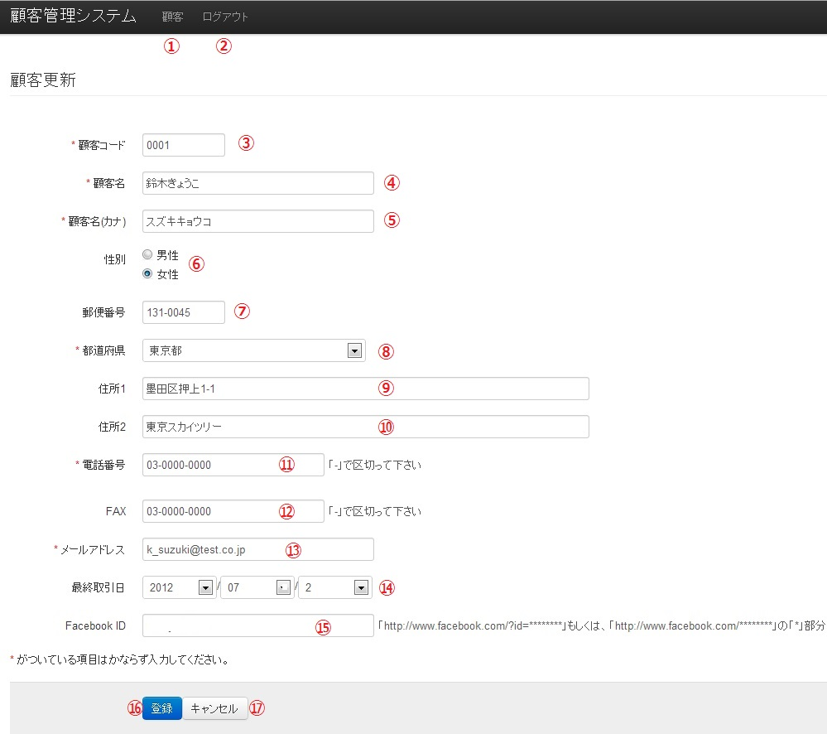

1. 「顧客」をクリックするとこの顧客一覧画面に移動する．
2. 「ログアウト」をクリックするとログイン画面に戻る．
3. 顧客コードを入力．
4. 顧客名を入力．
5. 顧客名のフリガナを入力．
6. 顧客の性別を入力．
7. 顧客の郵便番号を入力．
8. 顧客の住んでいる都道府県を入力．
9. 顧客の住所(町区都) を入力．
10. 顧客の住所(番地以下) を入力．
11. 顧客の電話番号を入力．
12. 顧客のFAX番号を入力．
13. 顧客のメールアドレスを入力．
14. 顧客との最終取引日を入力．左から，年，月，日と入力．
15. 顧客のFacebookIDを入力．
16. 「登録」をクリックすると更新された顧客データが，管理システムに登録される．
17. 「キャンセル」をクリックすると顧客一覧画面に移動する．

顧客Facebook情報表示ページ

（顧客のFacebook情報を表示するための画面）

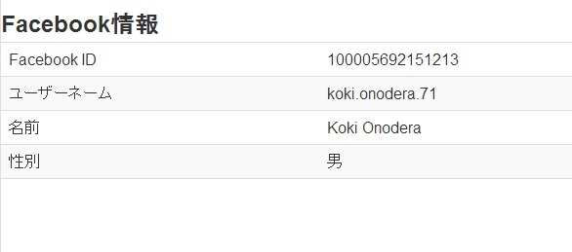

・顧客のFacebook情報を表示される表．

上から顧客FacebookID，顧客のFacebookのユーザ名，顧客の本名，顧客の性別と

表示される．